2024/2025 EĞİTİM ÖĞRETİM YILI (MAARİF SİSTEMİNE GÖRE)

... ORTAOKULU

ARAPÇA (Maarife Uygun-Klasik)

7. SINIF 2. DÖNEM 2.YAZILI SORULARI

ADI/SOYADI: SINIFI/NO:

e-akademi tv/Youtube öğrencilerimize sınavlarında başarılar diler

1.SENARYO

S.1-Aşağıdaki tarihi eselerin nerelerde bulunduklarını görsellerden yararlanarak altlarına yazınız?







S.2-Aşağıdaki cümlelerin anlamlarını yazınız

-1

-2

-3

S.3- Aşağıdaki kelimelerin anlamlarını görsellerden yararlanarak altlarına yazınız

C.3-

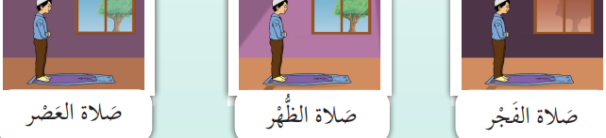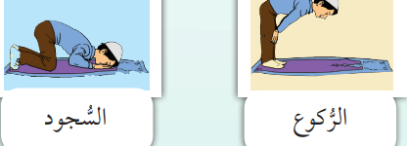

S.4- Aşağıdaki cümlelerin anlamlarını altlarına yazınız





S.5-Aşağıdaki cümlelerde boş bırakılan yerlere rakamları verilen sayıları (okunuşunu ) yazınız?

C.5-





S.6- Aşağıdaki kelimelerin anlamlarını yazınız?



C.6-





S.7- Yukarıdaki cümlelerde verilmek istenen mesajların, bireysel ve toplumsal olanları işaretleyerek, anlamlarını yazınız?

C.7-

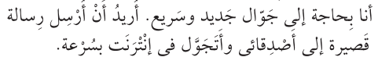

S.8-Aşağıdaki soruya yukarıdaki metne göre Arapça olarak cevap veriniz

C.8-



S.9-Aşağıdaki resme göre yandaki soruya cevap veriniz

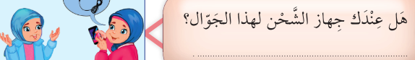

S.10- Aşağıdaki kelimelerin anlamlarını, görsellerden de yararlanarak yazınız?

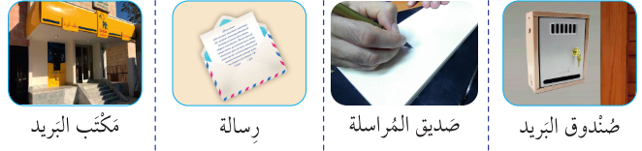

2024/2025 EĞİTİM ÖĞRETİM YILI (MAARİF SİSTEMİNE GÖRE)

... ORTAOKULU

ARAPÇA (Maarife Uygun-Klasik)

7. SINIF 2. DÖNEM 2.YAZILI SORULARI

ADI/SOYADI: SINIFI/NO:

e-akademi tv/Youtube öğrencilerimize sınavlarında başarılar diler

2.SENARYO

**1. Aşağıdaki soruyu diyaloğa göre cevaplayınız.**

**الأَب:** لَيْس مِن المُمْكِن أَنْ تَصومَ كُلّ يَوْم يا فاتِح.

**فاتِح:** لماذا يا أَبي؟

**الأَب:** لِأنّ عُمْرَك صَغير، ومِن المُمْكِن أَنْ تَصومَ بَعْض الأَيّام.

لِماذا فاتِح يُصوم بَعْض الأَيّام؟

....................................

**2- Verilen görselden yararlanarak ana yön adlarını Arapça olarak yazınız.**

|  |  |
| --- | --- |
|  | **1-** |
| **2-** |
| **3-** |
| **4-** |

**3- Aşağıdaki cümlenin Türkçe karşılığını altına yazınız.**

أنا أتَّخِذُ السُّلْطان مُحَمَّد الفاتِح قُدْوة لِنَفْسي لِأنّه فاتِح القُسْطَنْطينِيّة.

**………………………………….........................**

**4- Aşağıdaki sıra sayılarının okunuşlarını örnekteki gibi yazınız.**

|  |  |  |  |
| --- | --- | --- | --- |
| ١٠ | ٩ | ٦ | ٤ |
|  |  |  | الرّابِعة |

**5- Aşağıdaki cümlenin Türkçe karşılığını altına yazınız.**

يَصوم المُسْلِمون في شَهْر رَمَضان لِأنّ الصَّوْم فَرْض.

..........................................................

**6- Aşağıdaki ifadeleri ilgili görsellerin altına yazınız.**

القِيام الرُّكوع السُّجود

|  |  |  |
| --- | --- | --- |
|  |  |  |
| …………………………….. | …………………………….. | …………………………….. |

**7- Verilen görselden yararlanarak aşağıdaki soruyu cevaplayınız.**

|  |  |
| --- | --- |
|  | - ماذا نَفْعَلُ في صَباح العيد؟  - ………………….. |

**8- Aşağıdaki ifadeleri ilgili görsellerin altına yazınız.**

|  |  |  |
| --- | --- | --- |
| مَلابِس العيد | زِيارة الأَقارِب | تَقْبيل الأَيادي |

|  |  |  |
| --- | --- | --- |
|  |  |  |
| …………………………….. | …………………………….. | …………………………….. |

**9- Verilen görselden yararlanarak aşağıdaki soruyu cevaplayınız.**

|  |  |
| --- | --- |
|  | أَيْنَ جِهاز الشَّحْن؟  - ………………….. |

**10- Aşağıdaki görsellerin altına gösterdikleri saatleri Arapça olarak yazınız.**

|  |  |  |
| --- | --- | --- |
|  |  |  |
| …………………………………….. | ………………………….…..……….. | ………………………….…..……….. |

2024/2025 EĞİTİM ÖĞRETİM YILI (MAARİF SİSTEMİNE GÖRE)

... ORTAOKULU

ARAPÇA (Maarife Uygun-Klasik)

7. SINIF 2. DÖNEM 2.YAZILI SORULARI

ADI/SOYADI: SINIFI/NO:

e-akademi tv/Youtube öğrencilerimize sınavlarında başarılar diler

3.SENARYO

|  |  |  |  |  |  |
| --- | --- | --- | --- | --- | --- |
| **1-Aşağıda karışık olarak verilen sıra sayılarını görselde uygun yerlere yazınız.** | | | | | |
| السّادِسة | الثّانِية | الخامِسة | الأولى | الثّالِثة | الرّابِعة |
|  | | | | | |

|  |  |  |  |  |  |
| --- | --- | --- | --- | --- | --- |
| **2-Aşağıdaki ifadeleri uygun görsellerin altına yazınız.** | | | | | |
| السُّجود | القِيام | | المَضْمَضة | | الرُّكوع |
|  | | | | | |
|  | |  | |  | |
| ....................... | | ....................... | | ....................... | |

|  |  |
| --- | --- |
| **3-Aşağıdaki cümlelerdeki altı çizili kelimelerin Türkçe karşılıklarını karşısına yazınız.** | |
| ............................ | قَرَأَ المُؤَذِّن أَذان صَلاة المَغْرِب. |
| ............................ | أَنا أُريدُ الصَّوْم هذه السَّنة يا أَبي. |

|  |
| --- |
| **4-Aşağıdaki cümledeki sıra sayısını bulunuz ve sıra sayısının Türkçe karşılığını altına yazınız.** |
| ذَهَبَ أَحْمَد إلى العُمْرة في اليَوْم العاشِر مِن رَمَضان. |

|  |
| --- |
| **5-Aşağıdaki soruyu diyaloğa göre cevaplayınız.** |
| -يا أُمّي كَمْ عَدَد الأَعْياد الدِّينِيّة عِنْدَنا؟  -عِنْدَنا عيدان يا ابْنَتي،عيد الفِطْر وعيد الأَضْحى. |
| كَمْ عَدَد الأَعْياد الدِّينِيّة؟  ..................................................................................... |

|  |  |
| --- | --- |
| **6-Aşağıdaki cümleleri anlamlı bir metin oluşturacak şekilde sıralayarak tekrar yazınız.** | |
| * نَزورُ جيرانَنا وأَقارِبنا. * ثُمَّ يُعْطينا أَبي نُقودًا. | * بَعْدَ صَلاة العيد أُقَبِّلُ يَد أَبي وأُمّي. * أَلْبَسُ المَلابِس الجَديدة والنَّظيفة. * أَسْتَيْقِظُ مُبَكِّرًا في صَباح العيد. |
| .................................................................................... ........................................................................................................................................................................ .................................................................................... | |

|  |  |  |  |
| --- | --- | --- | --- |
| **7-Aşağıdaki ifadelerin Türkçe karşılığını yazınız.** | | | |
| هاتِف | رِسالة قَصيرة | جِهاز الشَّحْن | سَمّاعة |
|  |  |  |  |

|  |  |  |
| --- | --- | --- |
| **8-Aşağıdaki saatlerin okunuşunu altlarına yazınız.** | | |
|  |  |  | |
| ............................................................................ |  |  | |

e-akademi tv/Youtube öğrencilerimize sınavlarında başarılar diler

